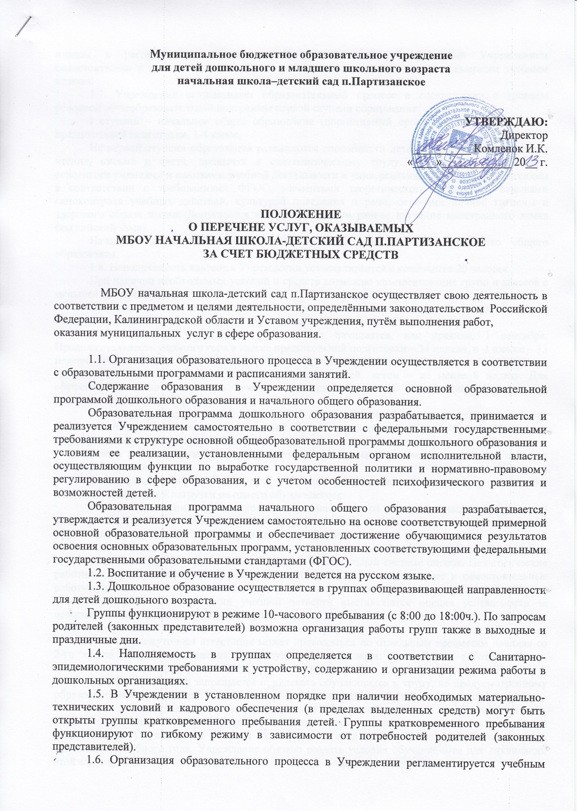
планом и расписанием занятий, разрабатываемыми и утверждаемыми Учреждением самостоятельно и согласовывается с Роспотребнадзором в соответствии с примерным учебным планом.
1.7. Учреждение осуществляет образовательный процесс в соответствии с уровнем основной общеобразовательной программы первой ступени образования:
I ступень – начальное общее образование (нормативный срок освоения 4 года): 1-4 класс.
На первой ступени образования развиваются способности детей, вырабатываются навыки чтения, письма и счета, привычка к систематическому труду. Обучающиеся овладевают основными умениями и навыками учебной деятельности и универсальными учебными действиями в соответствии с требованиями ФГОС, элементами теоретического мышления, навыками самоконтроля учебных действий, культурой поведения и речи, основами личной гигиены и здорового образа жизни. Допускается на первой ступени раннее изучение иностранного языка (английский язык).
Начальное общее образования является базой для получения основного общего образования.
1.8. Наполняемость классов в Учреждении устанавливается в количестве 20 человек.
При наличии необходимых условий и средств возможно комплектование групп и классов с меньшей наполняемостью.
При наличии необходимых условий и средств возможно деление на группы классов с меньшей наполняемостью, а также при проведении занятий по другим предметам.

1.9. В классах учреждения учебный год начинается, как правило, 1 сентября. Продолжительность учебного года в классе предшкольной подготовки – 34 недели, в 1 классе – 33 недели, во 2-4 классах – не менее 34 недель. Продолжительность каникул устанавливается в течение учебного года – не менее 30 календарных дней, летом – не менее 8 недель. Для обучающихся первого класса в течение года устанавливаются дополнительные недельные каникулы (третья неделя февраля).
1.10. Учреждение работает с 8.00 до 18:00 часов в режиме 5 - дневной рабочей (учебной) недели в соответствии с расписанием занятий. Продолжительность урока до 40 мин. Обучение в Учреждении осуществляется с соблюдением санитарно-эпидемиологических требований.
Режим работы учреждения утверждается Директором Учреждения и согласовывается с Роспотребнадзором.
Пятидневная учебная неделя в Учреждении устанавливается с учетом максимально допустимой недельной нагрузки на одного обучающегося.
1.11. Система оценки предусматривает уровневый подход к представлению планируемых результатов и инструментарию для оценки их достижения. Согласно этому подходу, за точку отсчета принимается не «идеальный образец», отсчитывая от которого «методом вычитания» и фиксируя допущенные ошибки и недочеты, формируется оценка ученика, а необходимый для продолжения образования и реально достигаемый большинством учащихся опорный уровень образовательных достижений. Достижение этого уровня интерпретируется как безусловный учебный успех ребенка, исполнение им требований Стандарта. Оценка индивидуальных образовательных достижений ведется «методом сложения», при котором фиксируются достижение опорного уровня и его превышение. Это позволяет поощрять продвижения учащихся, выстраивать индивидуальные траектории движения с учетом зоны ближайшего развития. Поэтому в текущей оценочной деятельности допускается результаты, продемонстрированные учеником, соотносить с оценками типа:
- «зачет / незачет» («удовлетворительно/неудовлетворительно»), т.е. оценкой, свидетельствующей об освоении опорной системы знаний и правильном выполнении учебных действий в рамках диапазона (круга) заданных задач, построенных на опорном учебном материале;
- «хорошо», «отлично» - оценками, свидетельствующими об усвоении опорной системы знаний на уровне осознанного произвольного овладения учебными действиями, а также о кругозоре, широте (или избирательности) интересов.
Однако, на первом месте стоит использование традиционной системы отметок по пятибалльной шкале. Достижение опорного уровня в этой системе оценки интерпретируется как безусловный учебный успех ребенка, как исполнение им требований Стандарта и соотносится с оценкой «удовлетворительно».
В процессе оценки используются разнообразные методы и формы, взаимно дополняющие друг друга (стандартизированные письменные и устные, практические и творческие работы, проекты, самоанализ и самооценка, наблюдения и др.).
1.12. В Учреждении запрещается привлекать обучающихся к труду, не предусмотренному образовательной программой, без их согласия и согласия родителей (законных представителей).
1.13. Обучающиеся на ступени начального общего образования, имеющие по итогам учебного года академическую задолженность по одному предмету, переводятся в следующий класс условно. Обучающиеся обязаны ликвидировать академическую задолженность в течение следующего учебного года, Учреждение обязано создать условия обучающимся для ликвидации этой задолженности и обеспечить контроль за своевременностью ее ликвидации.
Обучающиеся на ступенях начального общего образования, не освоившие образовательной программы учебного года и имеющие академическую задолженность по двум и более предметам или условно переведенные в следующий класс и не ликвидировавшие академической задолженности по одному предмету, по усмотрению родителей (законных представителей) оставляются на повторное обучение, переводятся в классы компенсирующего обучения с меньшим числом обучающихся на одного педагогического работника Учреждения или продолжают получать образование в иных формах.
1.14. Перевод обучающегося в следующий класс осуществляется по решению Педагогического совета Учреждения.
1.15. В установленном порядке в Учреждении могут открываться классы различного уровня и направленности.
Организация образовательного процесса в классах различного уровня и направленности осуществляется в соответствии с образовательными программами соответствующего уровня и направленности.
Классы компенсирующего обучения реализуют программы начального общего образования, обеспечивают дифференциацию образования в соответствии с возрастными и индивидуально-типологическими особенностями, состоянием соматического и нервно-психического здоровья обучающихся II (I) – IV классов, испытывающих трудности в обучении и школьной адаптации вследствие различных биологических и социальных причин.
1.16. С учетом потребностей и возможностей личности основная общеобразовательная программа начального общего образования осваивается в следующих формах: в очной, заочной; в форме семейного образования и экстерната.
Допускается сочетание указанных форм освоения общеобразовательных программ.
Для всех форм получения образования действует единый федеральный государственный образовательный стандарт.
Перевод обучающегося на получение образования в иной форме осуществляется в установленном порядке с согласия родителей (законных представителей).
1.17. Учреждение обеспечивает занятия на дому с обучающимися по индивидуальному учебному плану в соответствии с медицинским заключением о состоянии здоровья, выделяет количество учебных часов в неделю, составляет расписание, приказом определяется персональный состав педагогов. В Учреждении ведется журнал проведения занятий. Родители (законные представители) обязаны создать условия для проведения занятий на дому.
1.18. Учреждение в установленном порядке при наличии условий вправе открывать структурные подразделения: Центр игровой поддержки, Консультативный пункт, Семейный детский сад, Служба ранней помощи. Структурные подразделения осуществляют свою деятельность на основании положений, разрабатываемых на основании Примерных положений, утвержденных нормативными правовыми актами Правительства Калининградской области. Положения о структурных подразделениях утверждаются Директором.
1.19. При реализации дополнительных общеобразовательных программ деятельность воспитанников, обучающихся осуществляется в различных объединениях по интересам (клубах, секциях, группах, кружках, студиях, ансамбле, театре).
Учебное занятие – основная форма организации образовательного процесса при реализации дополнительных общеобразовательных программ. Формы проведения учебного занятия: групповые и индивидуальные, всем составом объединения (коллектива, секции и проч.). Учебные занятия (групповые и всем объединением) могут проводиться также в виде сводной репетиции, семинара, конференции, сюжетно-ролевой игры, презентации творческих или исследовательских проектов, концертных выступлений и др.
Организация образовательного процесса дополнительного образования детей предусматривает возможность участия родителей (законных представителей) обучающихся в работе объединений без включения их в списочный состав групп и по соглашению с педагогами.

